Міністерство освіти і науки України
Центральноукраїнський національний технічний університет
Механіко-технологічний факультет
ЗВІТ
ПРО ВИКОНАННЯ ЛАБОРАТОРНОЇ РОБОТИ № 4
з навчальної дисципліни
“Скриптові мови програмування (Python)”

ФУНКЦІЇ ДЛЯ РОБОТИ З РЯДКАМИ

ВИКОНАВ
студент академічної групи КН-24
Мельник Дмитро
ПЕРЕВІРИВ
асистент кафедри кібербезпеки та програмного забезпечення
Ткаченко О.С
Кропивницький – 2025

Тема: Робота з рядками у Python
Мета: набути навичок роботи з вбудованими функціями для роботи з рядками у Python

Завдання 1
Створіть програму, яка буде складати випадкові фрази на основі трьох списків зі словами. З кожного списку вона повинна брати випадковим чином слова і поєднувати їх в одну фразу.

Завдання 2
1. Візьміть текстовий файл, що містить Вашу улюблену художню книгу.
2. Виконайте наступне:
- Визначте загальну кількість символів у тексті (з пробілами та без пробілів).
- Визначте загальну кількість слів у тексті.
- Підрахуйте загальну кількість різних слів (без повторів).
- Знайдіть кількість унікальних слів, що зустрічаються тільки один раз.

Завдання 3
Варіант 5
1. Складіть списки слів, що характеризують різні емоції (не менше 3 емоцій та не менше 10 слів у кожному списку).
2. Підрахуйте частоту появи у тексті слів з кожного списку.
3. Зробіть висновок про те, які емоції з досліджуваних переважають у тексті.

Завдання 1
Створіть програму, яка буде складати випадкові фрази на основі трьох списків зі словами. З кожного списку вона повинна брати випадковим чином слова і поєднувати їх в одну фразу.

Лістинг Функцій для завдання 1

import csv
import os

# завдання 1

def setup_directories():
"""Налаштовує директорії для збереження файлів"""
script_dir = os.path.dirname(os.path.abspath(__file__))
output_dir = os.path.join(script_dir, "output")
os.makedirs(output_dir, exist_ok=True)
return output_dir

def initialize_nouns():
"""Повертає список іменників"""
return [
"студент", "викладач", "книга", "комп'ютер", "університет", "кімната", "телефон", "стіл",
"вікно", "двері", "машина", "будинок", "школа", "дитина", "батько", "мати", "брат", "сестра",
"друг", "подруга", "місто", "країна", "річка", "море", "гора", "ліс", "сонце", "місяць",
"зірка", "небо", "земля", "вода", "вогонь", "повітря", "дощ", "сніг", "вітер", "хмара",
"квітка", "дерево", "трава", "парк", "музей", "театр", "кіно", "ресторан", "кафе", "магазин",
"автобус", "літак", "потяг", "велосипед", "лікарня", "аптека", "вокзал", "аеропорт",
"поліція", "пошта", "банк", "площа", "проспект", "вулиця", "майдан", "ринок", "супермаркет",
"готель", "офіс", "фабрика", "завод", "стадіон", "басейн", "озеро", "океан", "пустеля",
"джунглі", "галактика", "планета", "космос", "тварина", "птах", "риба", "комаха", "годинник",
"календар", "президент", "депутат", "лікар", "програміст", "художник", "музикант", "спортсмен",
"бібліотека", "їдальня", "клавіатура", "смартфон", "планшет", "телевізор", "радіо", "мозок",
"серце", "легені", "шкіра", "волосся", "ніготь", "ручка", "олівець", "зошит", "пенал", "лінійка",
"руки", "ноги", "голова", "обличчя", "очі", "ніс", "рот", "вуха", "зуби", "язик",
"шия", "плечі", "спина", "груди", "живіт", "коліна", "лікоть", "шлунок", "район", "область",
"цукор", "сіль", "перець", "кава", "чай", "сік", "напій", "молоко", "хліб", "сир",
"масло", "яйце", "м'ясо", "риба", "суп", "салат", "піца", "торт", "морозиво", "шоколад",
"цукерка", "печиво", "макарони", "рис", "гречка", "овес", "пшениця", "кукурудза", "боби", "горіх",
"яблуко", "груша", "слива", "вишня", "виноград", "абрикос", "персик", "банан", "апельсин", "мандарин",
"лимон", "грейпфрут", "ананас", "манго", "кокос", "ківі", "полуниця", "малина", "журнал", "газета",
"монітор", "принтер", "сканер", "клавіатура", "миша", "диск", "флешка", "пам'ять", "процесор", "мережа",
"інтернет", "сайт", "програма", "додаток", "гра", "ліцензія", "паспорт", "посвідчення", "свідоцтво", "диплом",
"сертифікат", "картка", "рахунок", "валюта", "гривня", "долар", "євро", "фунт", "єна", "франк"
]

def initialize_verbs():
"""Повертає список дієслів"""
return [
"читати", "писати", "говорити", "слухати", "бачити", "дивитися", "думати", "знати", "розуміти",
"вчити", "вчитися", "працювати", "відпочивати", "спати", "їсти", "пити", "бігати", "ходити",
"стояти", "сидіти", "лежати", "плавати", "літати", "грати", "співати", "танцювати", "малювати",
"готувати", "прибирати", "купувати", "продавати", "любити", "допомагати", "зустрічати", "чекати",
"шукати", "знаходити", "починати", "закінчувати", "посміхатися", "сміятися", "плакати", "мріяти",
"планувати", "створювати", "будувати", "вирішувати", "запитувати", "відповідати",
"подорожувати", "мандрувати", "фотографувати", "записувати", "надсилати", "отримувати",
"завантажувати", "встановлювати", "перевіряти", "друкувати", "сканувати", "видаляти", "зберігати",
"редагувати", "створювати", "змінювати", "тренуватися", "займатися", "святкувати", "організовувати",
"розслідувати", "експериментувати", "досліджувати", "аналізувати", "спостерігати", "вимірювати",
"розраховувати", "програмувати", "кодувати", "тестувати", "лікувати", "оперувати", "діагностувати",
"рятувати", "захищати", "будувати", "ремонтувати", "виготовляти", "виробляти", "збирати",
"розбирати", "конструювати", "моделювати", "проектувати", "креслити", "грати", "перемагати",
"програвати", "змагатися", "тренувати", "керувати", "водити", "пілотувати", "літати", "плавати",
"писати", "читати", "працювати", "відпочивати", "займатися", "лікувати", "навчати", "виховувати", "ростити", "розвивати",
"виконувати", "втілювати", "реалізовувати", "планувати", "проектувати", "вирішувати", "долати", "перемагати", "здобувати", "заслуговувати",
"рекомендувати", "пропонувати", "дарувати", "приймати", "віддавати", "обіцяти", "клястися", "вірити", "сумніватися", "впевнюватися",
"перевіряти", "контролювати", "підтверджувати", "заперечувати", "спростовувати", "доводити", "аргументувати", "пояснювати", "презентувати", "демонструвати",
"показувати", "приховувати", "ховати", "відкривати", "закривати", "оцінювати", "критикувати", "хвалити", "скаржитися", "дякувати",
"вибачатися", "прощати", "пробачати", "звинувачувати", "захищати", "підтримувати", "відстоювати", "боронити", "нападати", "атакувати",
"воювати", "стріляти", "цілитися", "влучати", "обстрілювати", "прямувати", "йти", "крокувати", "бігти", "стрибати",
"повзти", "пірнати", "падати", "підніматися", "злітати", "спускатися", "гальмувати", "зупинятися", "прискорюватися", "сповільнюватися",
"заламинати", "стругати", "пиляти", "свердлити", "шліфувати", "фарбувати", "клеїти", "вирізати", "вишивати", "в'язати",
"шити", "плести", "ткати", "гаптувати", "майструвати", "склеювати", "з'єднувати", "роз'єднувати", "розкладати", "складати"
]

def initialize_adjectives():
"""Повертає список прикметників"""
return [
"гарний", "поганий", "великий", "малий", "високий", "низький", "довгий", "короткий", "широкий",
"вузький", "товстий", "тонкий", "важкий", "легкий", "старий", "новий", "молодий", "старий",
"сильний", "слабкий", "розумний", "дурний", "веселий", "сумний", "щасливий", "нещасний", "багатий",
"бідний", "дорогий", "дешевий", "чистий", "брудний", "гарячий", "холодний", "теплий", "прохолодний",
"сухий", "мокрий", "солодкий", "гіркий", "кислий", "солоний", "твердий", "м'який", "гострий",
"тупий", "яскравий", "темний", "світлий", "прозорий",
"швидкий", "повільний", "голосний", "тихий", "спокійний", "нервовий", "мирний", "агресивний",
"активний", "пасивний", "енергійний", "лінивий", "працьовитий", "лінивий", "відкритий", "закритий",
"щедрий", "жадібний", "добрий", "злий", "ввічливий", "грубий", "уважний", "неуважний", "обережний",
"необережний", "відповідальний", "безвідповідальний", "чесний", "нечесний", "вірний", "невірний",
"точний", "неточний", "повний", "порожній", "живий", "мертвий", "здоровий", "хворий", "молодий",
"старий", "свіжий", "зіпсований", "цікавий", "нудний", "складний", "простий", "глибокий",
"мілкий", "широкий", "вузький", "корисний", "шкідливий", "безпечний", "небезпечний", "природний",
"штучний", "офіційний", "неофіційний", "формальний", "неформальний", "електронний", "механічний",
"приємний", "неприємний", "комфортний", "незручний", "зручний", "практичний", "непрактичний", "функціональний", "нефункціональний", "сучасний",
"застарілий", "традиційний", "новаторський", "консервативний", "прогресивний", "революційний", "еволюційний", "радикальний", "поміркований", "крайній",
"помаранчевий", "фіолетовий", "бірюзовий", "бордовий", "рожевий", "салатовий", "золотий", "срібний", "бронзовий", "платиновий",
"кришталевий", "скляний", "дерев'яний", "металевий", "пластиковий", "гумовий", "шкіряний", "оксамитовий", "шовковий", "бавовняний",
"вовняний", "льняний", "джинсовий", "трикотажний", "ажурний", "мереживний", "вишитий", "в'язаний", "плетений", "тканий",
"моторошний", "лячний", "страшний", "жахливий", "тривожний", "напружений", "розслаблений", "заспокійливий", "зцілюючий", "лікувальний",
"отруйний", "токсичний", "шкідливий", "їдкий", "пекучий", "пряний", "ароматний", "смердючий", "запашний", "духмяний",
"медовий", "ванільний", "шоколадний", "карамельний", "м'ятний", "лимонний", "полуничний", "малиновий", "вишневий", "яблучний",
"бананний", "кокосовий", "мигдальний", "горіховий", "персиковий", "абрикосовий", "сливовий", "апельсиновий", "грейпфрутовий", "ананасовий",
"манговий", "авокадовий", "помідорний", "огірковий", "морквяний", "буряковий", "картопляний", "капустяний", "гарбузовий", "кукурудзяний"
]

def random_word(words):
"""Повертає випадкове слово з списку слів"""
import random
return random.choice(words)

def random_sentence(nouns, verbs, adjectives):
"""Повертає випадкове речення з іменниками, дієсловами та прикметниками"""
import random
sentence = f"{random.choice(adjectives).capitalize()} {random.choice(nouns)} {random.choice(verbs)}."
return sentence

def create_csv_file(output_dir, filename, words):
"""Створює CSV-файл з вказаною назвою та списком слів"""
filepath = os.path.join(output_dir, filename)
with open(filepath, 'w', newline='', encoding='utf-8') as file:
writer = csv.writer(file)
writer.writerow(["номер", "слово"]) # Заголовок
for i, word in enumerate(words, 1):
writer.writerow([i, word])
print(f"Файл {filename} створено успішно!")
Принцип роботи
- Налаштування середовища: програма визначає директорію, де знаходиться сам файл, і створює в ній підкаталог output, якщо він ще не існує. У цьому каталозі зберігатимуться результати роботи.
- Ініціалізація словникових списків: визначено три функції, які повертають великі списки українських слів, поділених за частинами мови — іменники, дієслова і прикметники. Кожна з цих функцій просто повертає готовий список слів.
- Генерація випадкового слова та речення: програма має функції для вибору випадкового слова зі списку, а також для побудови випадкового речення, що складається з прикметника, іменника та дієслова. Це речення граматично узгоджене (на базовому рівні).
- Створення CSV-файлу: ще одна функція дозволяє створити CSV-файл з переданим списком слів. У файл записуються порядковий номер і саме слово, а також виводиться повідомлення про успішне створення.

Тестові запуски
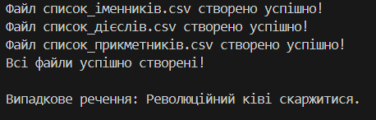
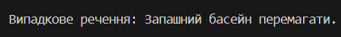

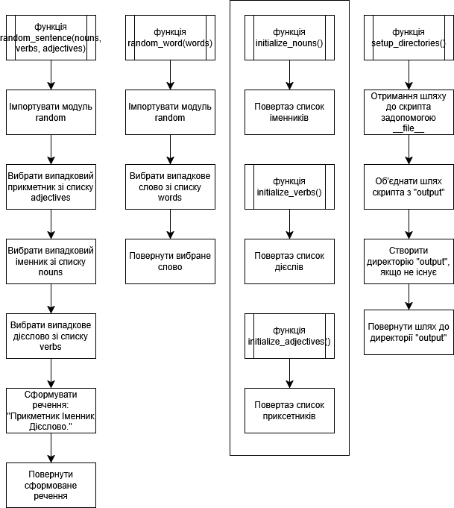
Блок-схема

Завдання 2
1. Візьміть текстовий файл, що містить Вашу улюблену художню книгу.
2. Виконайте наступне:
- Визначте загальну кількість символів у тексті (з пробілами та без пробілів).
- Визначте загальну кількість слів у тексті.
- Підрахуйте загальну кількість різних слів (без повторів).
- Знайдіть кількість унікальних слів, що зустрічаються тільки один раз.

Лістинг Функцій для завдання 2
import csv
import os

# завдання 2
def find_a_file():
script_dir = os.path.dirname(os.path.abspath(__file__))
file_path = os.path.join(script_dir, "Втеча з Шоушенка.txt")

if not os.path.exists(file_path):
print(f"Помилка: Файл не знайдено за шляхом {file_path}")

return file_path

def len_text_with_spaces():
"""
Повертає кількість символів у тексті
з пробілами з файлу Втеча з Шоушенка.txt
"""
file_path = find_a_file()

if os.path.exists(file_path):
with open(file_path, 'r', encoding='utf-8') as file:
content = file.read()
return len(content)
return 0

def len_text_without_spaces():
"""
Повертає кількість символів у тексті
без пробілів з файлу Втеча з Шоушенка.txt
"""
file_path = find_a_file()

if os.path.exists(file_path):
with open(file_path, 'r', encoding='utf-8') as file:
content = file.read()
return len(content.replace(" ", ""))
return 0

def total_number_of_words():
"""
Повертає загальну кількість слів у тексті"
"Втеча з Шоушенка.txt"
"""
file_path = find_a_file()

if os.path.exists(file_path):
with open(file_path, 'r', encoding='utf-8') as file:
content = file.read()
return len(content.replace(".", " ").replace(",", " ").replace("-", " ").split())
return 0

def total_number_of_different_words():
"""
загальна кількість різних слів (без повторів).
"""
file_path = find_a_file()

if os.path.exists(file_path):
with open(file_path, 'r', encoding='utf-8') as file:
content = file.read()
words = content.replace(".", " ").replace(",", " ").replace("-", " ").split()
return len(set(words))
return 0

def words_one():
"""
знаходить кількість слів які зустрічаються тільки 1 раз у тексті
"""
file_path = find_a_file()

if os.path.exists(file_path):
with open(file_path, 'r', encoding='utf-8') as file:
content = file.read()
words = content.replace(".", " ").replace(",", " ").replace("-", " ").split()
word_counts = {word: words.count(word) for word in set(words)}
return sum(1 for count in word_counts.values() if count == 1)
return 0

Принцип роботи:
- find_a_file()
Формує шлях до текстового файлу.
- len_text_with_spaces()
Повертає загальну кількість символів у тексті (включно з пробілами).
- len_text_without_spaces()
Повертає кількість символів без пробілів.
- total_number_of_words()
Обчислює загальну кількість слів у тексті (розділові знаки попередньо замінюються на пробіли).
- total_number_of_different_words()
Рахує кількість унікальних слів без повторів.
- words_one()
Підраховує кількість слів, які зустрічаються в тексті лише один раз.

Тестові Запуски
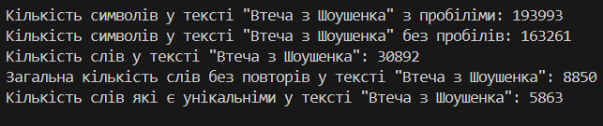

Перемістили файл в іншу директорію

Блок-схема
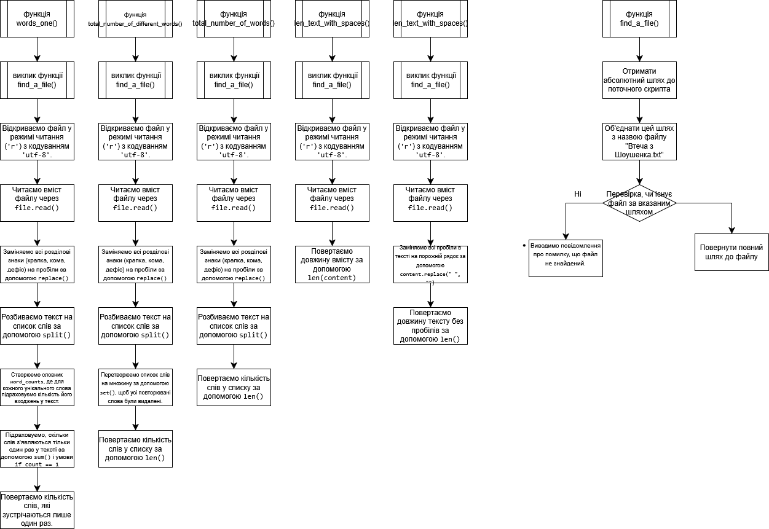

Завдання 3
Варіант 5
1. Складіть списки слів, що характеризують різні емоції (не менше 3 емоцій та не менше 10 слів у кожному списку).
2. Підрахуйте частоту появи у тексті слів з кожного списку.
3. Зробіть висновок про те, які емоції з досліджуваних переважають у тексті.

Лістинг Функцій для завдання 3

import csv
import os

# завдання 3 варіант 5
def lists_of_emotions():
"""
Складіть списки слів, що характеризують різні емоції - не менше 3 емоцій та не
менше 10 слів у кожному списку. Підрахуйте частоту
появи у тексті слів з кожного списку. Зробіть висновок про те,
які емоції з досліджуваних переважають у тексті.
"""
file_path = find_a_file()

if os.path.exists(file_path):
with open(file_path, 'r', encoding='utf-8') as file:
content = file.read()

# Списки емоцій
anger = ["гнів", "злість", "агресія", "обурення", "недовіра", "зневага", "розчарування",
"сварка", "конфлікт", "напад", "лють", "ненависть", "лютість", "роздратування",
"обурення", "ворожість", "гнівний", "розлючений", "невдоволення", "ярість",
"злоба", "запальність", "вибуховість", "злісність", "грубість", "нетерпимість"]

happiness = ["щастя", "радість", "усмішка", "сміх", "задоволення", "втіха", "свято", "успіх",
"перемога", "любов", "насолода", "блаженство", "піднесення", "веселощі", "тріумф",
"захоплення", "ейфорія", "приємність", "благополуччя", "щасливий",
"задоволений", "вдячність", "натхнення", "захват", "гармонія", "мирність"]

sadness = ["сум", "печаль", "смуток", "туга", "нудьга", "розлука", "сумнів", "безнадія",
"зневіра", "відчай", "меланхолія", "журба", "скорбота", "депресія", "жаль",
"страждання", "самотність", "розчарування", "плач", "горе",
"пригніченість", "тривога", "журливість", "пригнічення", "втрата", "покинутость"]

fear = ["страх", "жах", "тривога", "паніка", "недовіра", "сумнів", "переживання",
"параліч", "загроза", "боязнь", "побоювання", "переляк", "фобія", "хвилювання",
"стурбованість", "моторошний", "небезпека", "ляк", "жахіття", "трепет",
"нервовість", "параноя", "острах", "застереження", "підозра", "невпевненість"]

disgust = ["огида", "відраза", "негатив", "неприємність", "недовіра", "зневага", "презирство",
"сумнів", "негативність", "відчуження", "бридкість", "гидота", "антипатія", "осуд",
"відворотність", "нехіть", "гребливість", "обридження", "неприйняття", "ненависть",
"знеохочення", "відразливість", "гидливість", "неприязнь", "зневага", "знехтування"]

surprise = ["сюрприз", "несподіванка", "шок", "враження", "захоплення", "незвичайність",
"дивина", "феномен", "досвід", "перемога", "подив", "здивування", "неочікуваність",
"приголомшення", "вражений", "ошелешений", "дивовижа", "незбагненність", "ефект",
"неймовірність", "захопленість", "здивованість", "захват", "екзотичність", "новизна", "чудо"]
# Підрахунок частоти слів з кожного списку
anger_count = sum(content.count(word) for word in anger)
happiness_count = sum(content.count(word) for word in happiness)
sadness_count = sum(content.count(word) for word in sadness)
fear_count = sum(content.count(word) for word in fear)
disgust_count = sum(content.count(word) for word in disgust)
surprise_count = sum(content.count(word) for word in surprise)
# Виведення результатів
print("\nЧастота слів з емоцій:")
print(f"Гнів: {anger_count}")
print(f"Щастя: {happiness_count}")
print(f"Сум: {sadness_count}")
print(f"Страх: {fear_count}")
print(f"Відраза: {disgust_count}")
print(f"Сюрприз: {surprise_count}")

emotions = {
"Гнів": anger_count,
"Щастя": happiness_count,
"Сум": sadness_count,
"Страх": fear_count,
"Відраза": disgust_count,
"Сюрприз": surprise_count
}
dominant_emotion = max(emotions, key=emotions.get)
print(f"\nПереважаюча емоція у тексті: {dominant_emotion} з частотою {emotions[dominant_emotion]}")
else:
print(f"Помилка: Файл не знайдено за шляхом {file_path}") Блок-схема
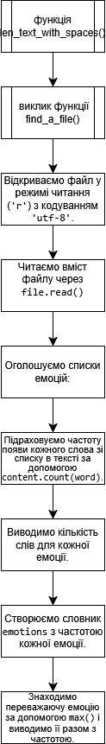
return 0

Принцип роботи функцій
- Зчитування файлу: Спочатку програма намагається знайти файл, використовуючи функцію find_a_file(), та відкриває його для читання.
- Списки емоцій: Є п'ять списків слів, що характеризують різні емоції: гнів, щастя, сум, страх, відраза, сюрприз. Кожен список містить не менше 10 слів.
- Підрахунок частоти слів: Програма підраховує, скільки разів кожне слово з кожного списку зустрічається у тексті файлу, використовуючи метод count().
- Виведення результатів: Виводиться кількість слів для кожної емоції та визначається, яка емоція є найпоширенішою у тексті (та з найбільшою кількістю слів).
- Обробка помилок: Якщо файл не знайдено, виводиться помилка.

Тестовий запуск
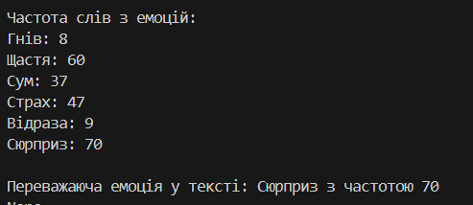

Лістинг main.py

from func_lab4 import *

def main():
output_dir = setup_directories()

# Ініціалізація списків слів
nouns = initialize_nouns()
verbs = initialize_verbs()
adjectives = initialize_adjectives()

# Створення CSV-файлів
create_csv_file(output_dir, "список_іменників.csv", nouns)
create_csv_file(output_dir, "список_дієслів.csv", verbs)
create_csv_file(output_dir, "список_прикметників.csv", adjectives)

print("Всі файли успішно створені!")

print("\nВипадкове речення:", random_sentence(nouns, verbs, adjectives))

#завдання 2
print(f"\nКількість символів у тексті \"Втеча з Шоушенка\" з пробіліми: {len_text_with_spaces()}")
print(f"Кількість символів у тексті \"Втеча з Шоушенка\" без пробілів: {len_text_without_spaces()}")

print(f"Кількість слів у тексті \"Втеча з Шоушенка\": {total_number_of_words()}")
print(f"Загальна кількість слів без повторів у тексті \"Втеча з Шоушенка\": {total_number_of_different_words()}")

print(f"Кількість слів які є унікальніми у тексті \"Втеча з Шоушенка\": {words_one()}")

# завдання 3 варіант 5
print(lists_of_emotions())

if __name__ == "__main__":
main()

Запуск main.py
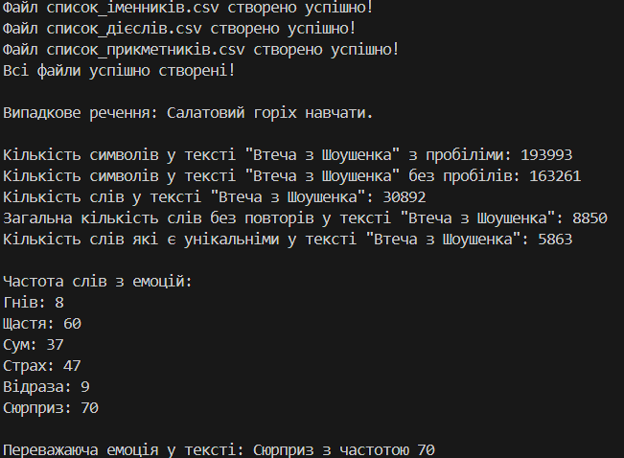
Відповіді на контрольні питання

- Базові операції роботи з рядками у Python:
  - Конкатенація: Об'єднання рядків через знак +.
  - Повторення: Повторення рядка через знак *.
  - Індексування: Доступ до символів рядка за допомогою індексів (наприклад, str[0]).
  - Перевірка на наявність підрядка: Операція in для перевірки, чи є підрядок у рядку.
- Зрізи рядків: Зрізи (slicing) дозволяють отримувати підрядки з рядка. Використовуються у вигляді str[start:end:step], де:
  - start — початковий індекс (включно),
  - end — кінцевий індекс (не включно),
  - step — крок.
Приклади:
  - str[1:5] — отримує символи з індексів від 1 до 4.
  - str[:3] — отримує перші три символи.
  - str[::2] — бере кожний другий символ.
- Методи роботи з рядками:
  - lower() — перетворює рядок на малі літери.
  - upper() — перетворює рядок на великі літери.
  - strip() — видаляє пробіли з обох кінців рядка.
  - replace() — заміняє підрядок на інший.
  - split() — розділяє рядок на список за певним роздільником.
  - find() — шукає перше входження підрядка та повертає його індекс.
- Словники: Словники — це колекції даних у вигляді пар "ключ-значення". Вони зберігають інформацію в структурі, де кожному ключу відповідає певне значення.
Як працювати з ними:
  - Створення: dict = {'key': 'value'}.
  - Доступ до значень: dict['key'].
  - Додавання нових елементів: dict['new_key'] = 'new_value'.
  - Видалення елементів: del dict['key'].
Для чого вони потрібні: Словники ідеально підходять для зберігання та обробки даних, де є унікальні ключі, і необхідно швидко знаходити відповідні значення.
- Методи роботи зі словниками:
  - get() — повертає значення за ключем (якщо ключ не знайдено, повертає None або задане значення).
  - keys() — повертає всі ключі словника.
  - values() — повертає всі значення словника.
  - items() — повертає пари "ключ-значення".
  - update() — оновлює словник новими парами "ключ-значення".
  - pop() — видаляє пару "ключ-значення" за ключем і повертає значення.

